

Laboratorio di base di dati a.a.2020/21

VIncoli e inserimento dati

# docente del corso: giovanna rosone

# Documento scritto da Malio li

INDICE

**1 Introduzione** 3

1.1 Progettazione vincoli 3

1.2 Progettazione dati 3

1.3 Documentazione 3

**2** **Vincoli con intervento dei trigger** 4

2.1 Quantità lotto 4

2.2 Stato lotto 4

2.3 ingrediente inutilizzabile 4

2.4 aggiornamento scorta ingredienti 4

2.5 check ingredienti in magazino 4

2.6 check ordine lotti 5

2.7 CANCELLAZIONE birraio 5

2.8 cancellazione ricetta 5

**3 Grafici dei dati** 5

3.1 fornitori-ingredienti-tipi 5

3.2 birrai-ricette-ingredienti 7

3.3 birrai-ricette-lotti-annotazioni 12

3.4 clienti-ordiniclienti-ordiniclientilotti 15

3.5 clienti- annotazioni 18

**1 Introduzione**

# Progettazione vincoli

I vincoli descritti in questo documento sono quelli non banali, e alcuni di essi si ha bisogno dell’intervento dei trigger.

I vincoli individuati sono:

* Se la quantità di un lotto diventa 0, allora cambia lo stato del lotto in esaurito
* Se lo stato di un lotto è “vendita” e la data di fine produzione è minore della data attuale, allora mettere pronto = 1 nella tabella OrdiniClientiLotti.
* Se un ingrediente è inutilizzabile allora rendere le ricette che la contengono in inutilizzabile, i lotti che usano la ricetta interessata in stato=’archiviato’ ed eliminare da OrdiniClientiLotti le tuple con i lotti interessati.
* La quantità in IngredientiBirrai deve essere aggiornato quando il birraio effettua un ordine
* Quando il birraio inizia una nuova produzione di birra, la scorta che ha in magazzino deve essere sufficiente per una produzione.
* Quando viene fatto un ordine nuovo, si deve aggiornare la quantità dei lotti ordinati e la quantità ordinata non deve essere maggiore di quella residua.
* Se un cliente viene eliminato per una maggiore consistenza nel database si mantengono le righe delle tabelle quali OrdiniClienti e Recensioni che sono riferite alla tabella Clienti settando la chiave esterna a null.
* I birrai non si eliminano in quanto al centro della progettazione, comporterebbe inconsistenze di vario tipo, quindi l’eliminazione non è consentita.
* Se un ingrediente viene eliminato si mette l’attributo inutilizzabile =1.
* Se un Fornitore viene eliminato per una maggiore consistenza nel database si setta la chiave esterna interessato nella tabella Ingredienti a null.
* Se una ricetta viene eliminato si mette l’attributo utilizzabile =0 ed eliminare le tuple interessate dalla RicettaCondivisa.
* Se un lotto viene eliminato si mette l’attributo stato=’archiviato’.
* Se tutti i lotti di un ordine sono pronti allora l’ordine verrà spedito.
* Se tutti i lotti di un ordine vengono eliminati allora l’ordine verrà annullato.

# Progettazione dati

I dati inseriti nel database hanno l’obbiettivo di coprire tutti i casi possibili che potrebbe verificarsi come previsto dal documento di analisi, si rispettano sia le cardinalità delle associazioni riportate dallo schema concettuale sia le tabelle e gli attributi individuati nello schema logico.

# Documentazione

Per la creazione di questo documento si è fatto riferimento a:

* analisi requisiti.docx
* concettuale.jpg
* logico.jpg

1. **Vincoli con intervento dei trigger**

# Quantità lotto

Se la quantità residua di un lotto scende a 0, allora necessariamente lo stato dello stesso lotto deve essere cambiato in “esaurito”.

Trigger scatenato: diminuisciLitriLotti.

# Stato lotto

Se lo stato di un lotto in produzione viene settato a “vendita” e la data di fine produzione è minore alla data attuale, allora necessariamente per ogni ordine contenente il lotto interessato in OrdiniClienti *pronto=1.*

Se lo stato di un lotto passa da “produzione” a “archiviato”, allora vuol dire che la produzione del lotto non è avvenuto col successo, quindi vengono eliminati tutte le righe nel OrdiniClientilotti con il lotto interessato.

Trigger scatenato: updateLotto.

# ingrediente inutilizzabile

Se un ingrediente viene settato in inutilizzabile, allora necessariamente per ogni ricetta che contiene tale ingrediente deve essere inutilizzabile.

Trigger scatenato: ingredienteInutilizzabile.

# aggiornamento scorta ingredienti

Ogni volta che un birraio effettua un ordine di ingredienti, deve aggiornare la scorta che ha in magazzino.

Trigger scatenato: updateIngredienti.

# check ingredienti in magazino

Se un birraio inizia una produzione di birra, deve avere necessariamente una quantità di ingredienti sufficienti in magazzino per poter produrre birra.

Trigger scatenato: checkIngredienti.

# check ordine lotti

Se viene effettuato un ordine sui lotti, la quantità acquistata deve essere minore della quantità residua, se verificato aggiornare la quantità residua.

Trigger scatenato: diminuisciLitriLotti,

# cancellazione ricetta

Trigger scatenato: cancellazioneRicette.

# spedizione ordine

Se un ordine ha tutti i lotti con pronto=1, allora l’ordine deve essere imposto con stato=’spedito’.

Trigger scatenato: OrdineLottoPronto.

# annullamento ordine

Se i lotti di un ordine prima di essere spediti vengono tutti cancellati allora l’ordine deve essere imposto con stato=’annullato’.

Trigger scatenato: OrdiniClienti_ON_DELETE.

**3 Grafici dei dati**

# 3.1 fornitori-ingredienti-tipi

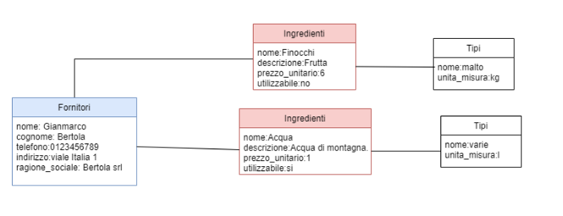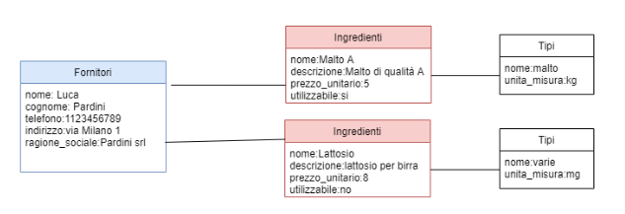

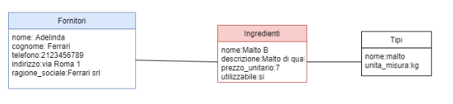

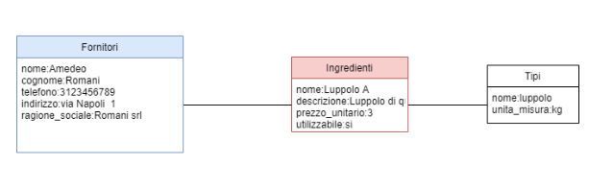

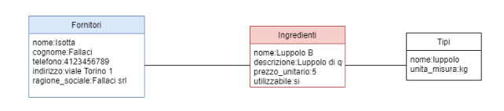

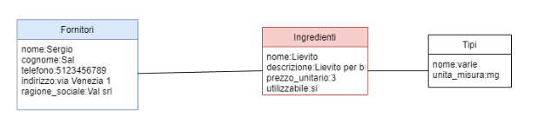

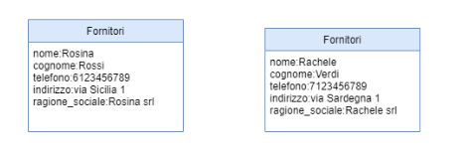

# 3.2 birrai-ricette-ingredienti

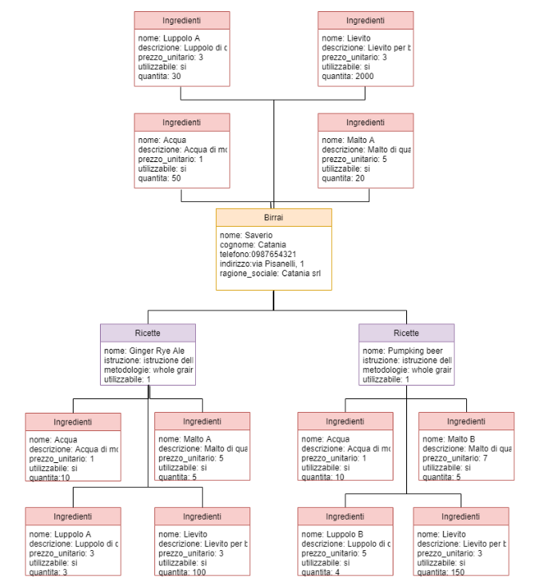

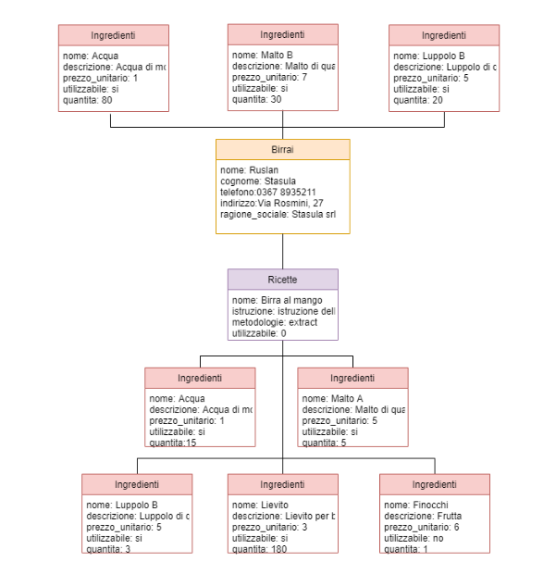

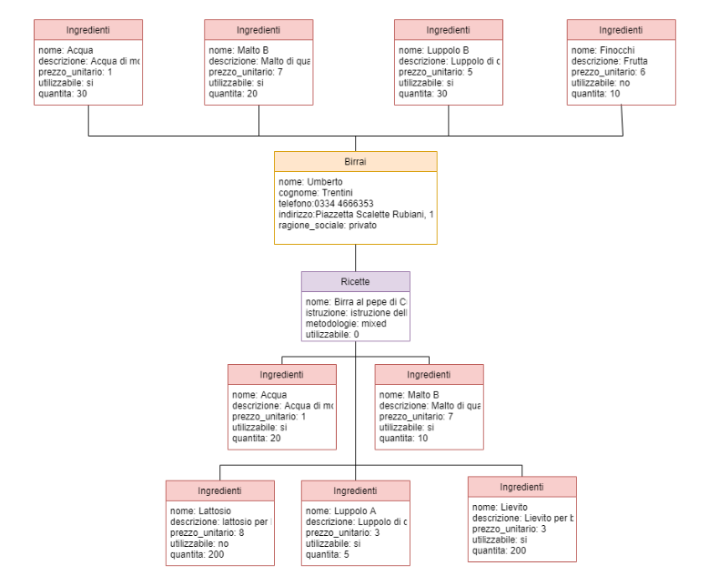

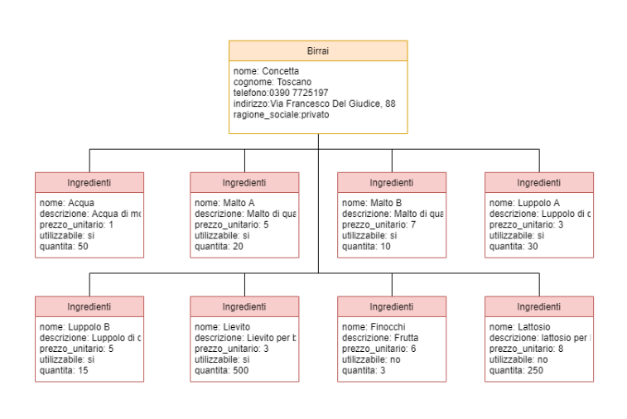

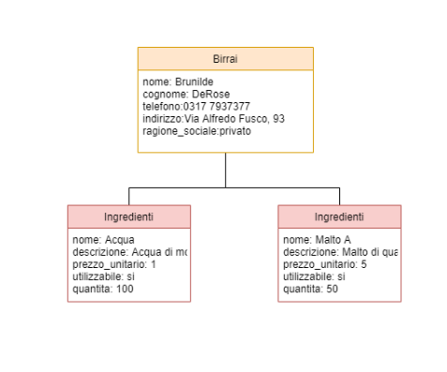

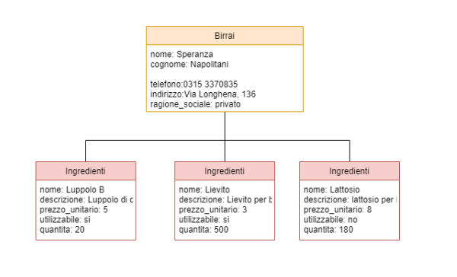

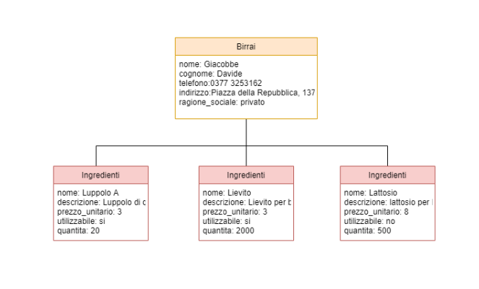

# 3.3 birrai-ricette-lotti-annotazioni

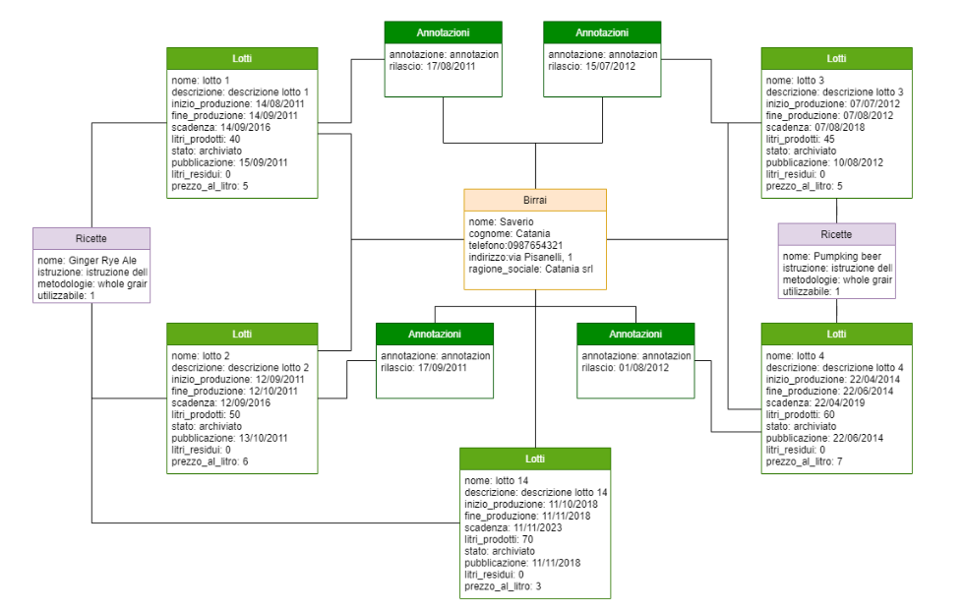

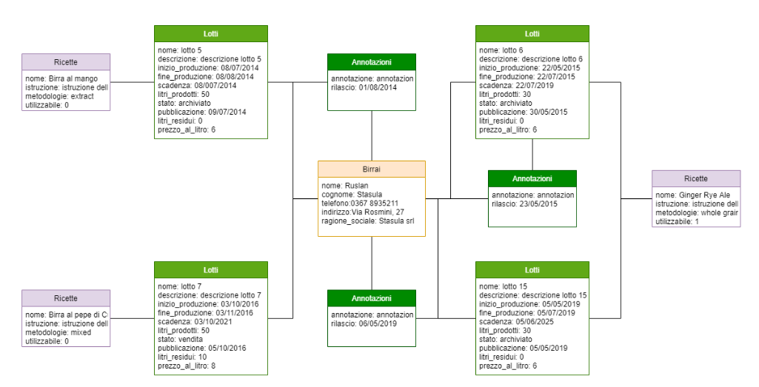

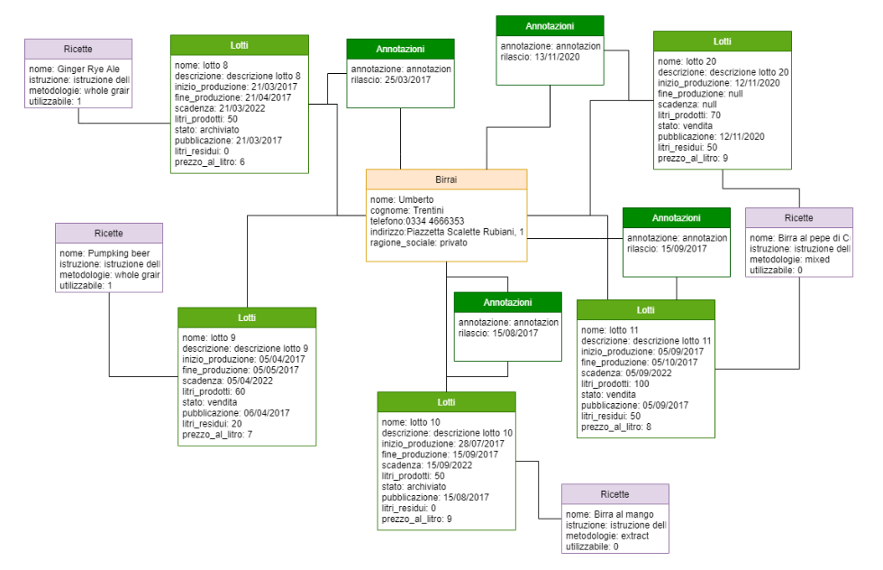

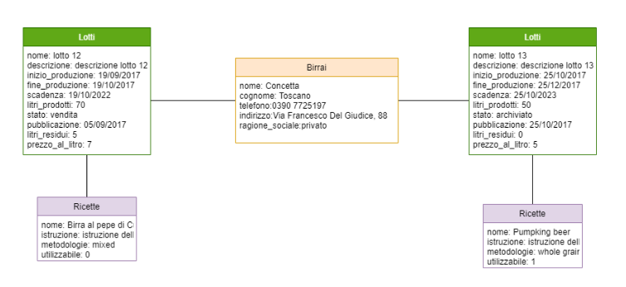

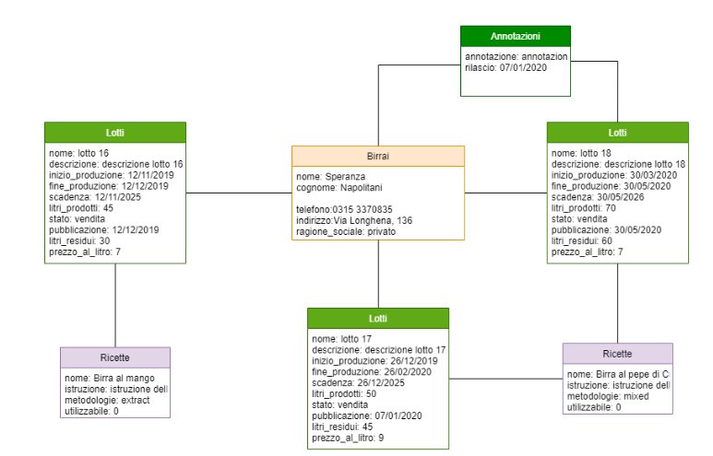

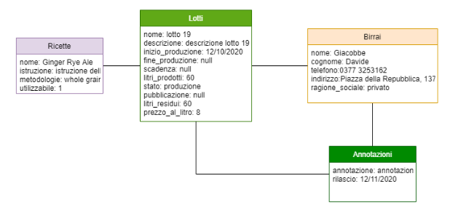

# 3.4 clienti-ordiniclienti-ordiniclientilotti

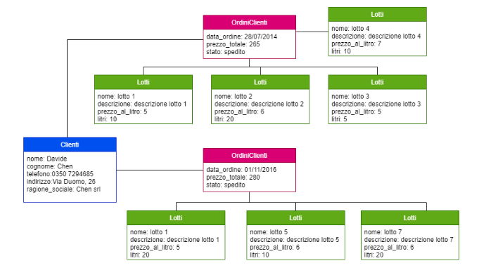

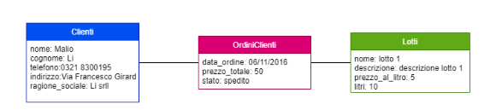

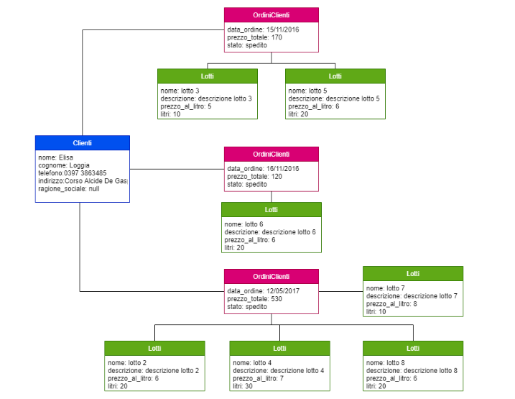

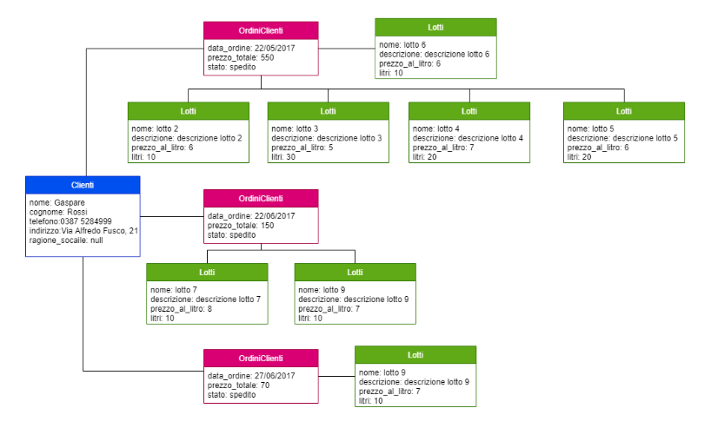

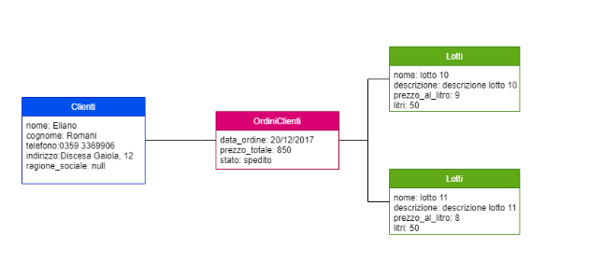

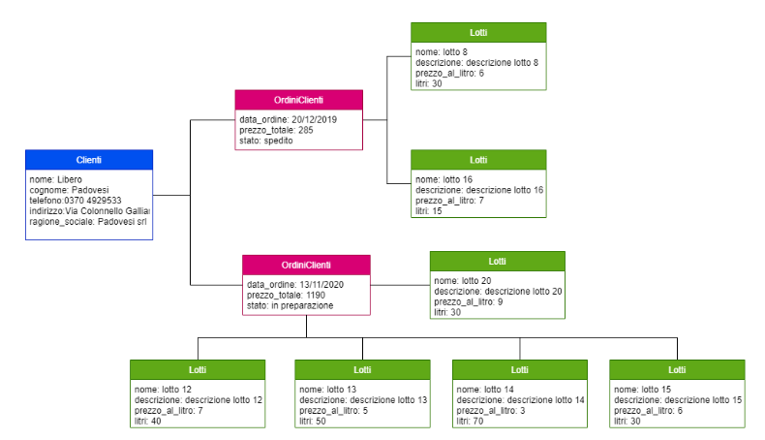

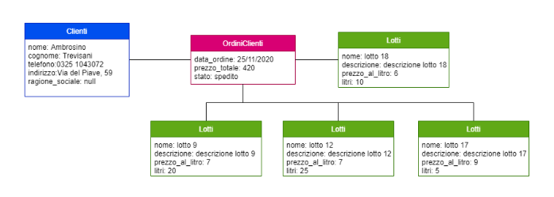

# 3.5 clienti- annotazioni

